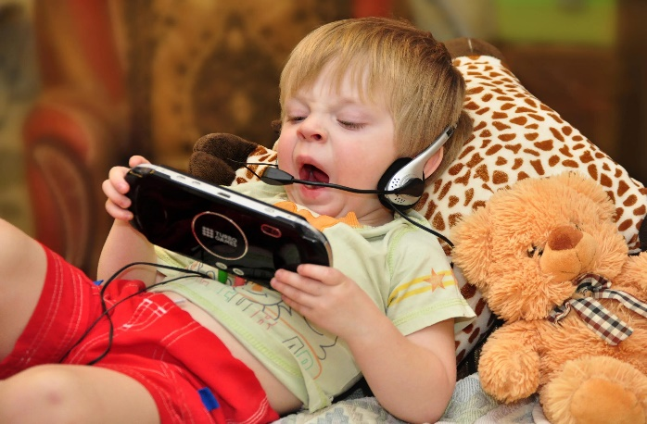 Гаджеты в руках детей
Все чаще и чаще можно замечать детей дошкольного возраста с телефоном в руке, с планшетом на диване. Многие родители видят свое «спасение» именно в гаджетах, ведь когда в руках у ребенка телефон или планшет, значит он не отвлекает маму и папу от серьезных дел. А так ли уж это хорошо или плохо ?
Мы решили провести анонимный опрос среди родителей старших групп и выяснить, что думают об этом сами родители.
По результатам анкетирования, 64 % , из числа опрошенных, считают, что использование ребенком телефона (планшета и т.п.) не может положительно сказываться на его развитии, адаптации к окружающей среде;
36% респондентов считает, что благодаря использованию гаджетов ребенок познает окружающий мир, в том числе, получает новые знания из области биологии, химии, физики. «Телефон является неотъемлемой частью современного мира, если ребенок не будет пользоваться новыми технологиями, то он не сможет развиваться в ногу со временем».
64%, из числа участников анкетирования, отметили «что ребенок может проводить за игрой, просмотром мультфильмов, передач посредством гаджетов, от 60 минут до двух часов, 21% - менее 30 минут, 11% - от 2 часов до четырех часов.
Чаще всего в интернет – пространстве, детей дошкольного возраста привлекают мультфильмы (79%), на втором месте – познавательные передачи (46%), на третьем месте – игры (43 %), на четвертом месте –развлекательные передачи (32%).
Наибольшей популярностью у детской аудитории, по мнению родителей, пользуются такие мультфильмы как «Маша и медведь», «Три кота», «Фиксики», «Щенячий патруль».
7%, из числа участников опроса, затруднились назвать мультфильмы, которые смотрит их ребенок.
Любимыми играми, в которые играет ребенок на планшете или в телефоне, были названы головоломки, пазлы, игры «Ферма», «Майнкрафт»
32 %, из числа участников опроса, затруднились назвать игры, которыми увлечен собственный ребенок.
Среди познавательных передач были названы «Наука для детей», «Готовим вместе с мамой», передачи о животных.
Отвечая на вопрос «Как бы вы могли организовать досуг ребенка без использования им телефона, планшета, компьютера», мнение респондентов распределилось следующим образом:
- прогулки на свежем воздухе – 61%
- рисование – 46%
- помощь по дому – 25%
- настольные игры – 21%
-спорт – 18%
- ручной труд – 11%
- сюжетно-ролевые игры – 7%
- чтение художественной литературы – 4%

Безусловно, новые технологии имеют свои плюсы. У родителей появляется возможность занять ребенка. Книги, фломастеры и альбом, игрушки не всегда могут оказаться под рукой, а вот телефон всегда под рукой. Телефон, планшет с играми, мультфильмами помогут увлечь ребенка и скрасить его досуг.
Некоторые компьютерные игры и приложения способствуют развитию внимания, памяти, логического мышления, учат читать, писать, рисовать.
Существуют и познавательные мультфильмы, которые позволяют получить новые знания об окружающем мире.
Но, есть и существенные минусы использования гаджетов.
Например, «однобокость» развивающего эффекта. Для ребенка раннего возраста, у которого образное мышление еще только формируется, развивающий эффект от мультфильмов и передач близок к нулю. В этот период основной вид деятельности – предметная, задействуются все каналы восприятия. Чтобы понять, что кубик квадратный, а мяч круглый, ему недостаточно увидеть изображение – обязательно нужно потрогать, ощутить ручками грани и рёбра кубика, округлость мяча.
В итоге развивающее видео даёт однобокий эффект: ребенок что-то запоминает, но фактически не осваивает информацию глубоко и качественно.
Гаджеты оказывают отрицательное влияние также на здоровье и физическое развитие. В первую очередь речь идёт об ухудшении зрения. Если ребёнок регулярно больше 20 минут в день смотрит в монитор компьютера или экран телефона (планшета), то через полгода острота его зрения начинает снижаться.
Негативное влияние на здоровье связано и с тем, что дети, проводящие много времени за играми и мультфильмами, гораздо меньше двигаются, а это отрицательно сказывается на состоянии всего организма.
Детки за компьютером/планшетом/ноутбуком сидят часто сутулясь, а это провоцирует искривление позвоночника и проблемы с осанкой в будущем.
Снижается творческая активность. Никакие игры и приложения никогда не заменят спонтанное творчество, работу с красками, пластилином, бумагой.
В реальной жизни ребёнок фантазирует. Он клеит, лепит, вырезает, раскрашивает, комбинирует, находит самые неожиданные решения.
В виртуальном пространстве ребенок может действовать только в рамках заданной программы.
Взаимодействие, создание отношений в виртуальном пространстве, при игнорировании или избегании процесса коммуникации в реальном мире, наносит серьезный вред психики ребенка. Ребёнок буквально выпадает из повседневной жизни, все его интересы сосредоточены на виртуальном мире. В этом случае можно говорить о зависимости от гаджетов. А проявляется это следующим образом:
- перестаёт интересоваться реальной жизнью (не играет в игрушки, не стремиться к общению со сверстниками);
- отношения с родителями отходят для ребёнка на второй план;
- попытки ограничить время за играми и мультиками вызывает бурный протест и истерику.
Хочется напомнить уважаемые родители, что основной вид деятельности в дошкольном возрасте это игра. Никакой планшет, телефон не заменит ребенку теплое, душевное общение с близкими людьми.
К сожалению, мало кто из родителей играет со своими детьми в сюжетно-ролевые игры. А ведь именно через игру ребенок учится взаимодействовать со сверстниками, взрослыми, через игру приходит понимание «как надо поступать, а как не надо». Через игру можно понять как ребенок справляется со своими трудностями, узнать его страхи и т.д.
Замена реального мира виртуальным не будет способствовать интеллектуальному и личностному развитию ребенка, ведь оно может происходить только в реальных отношениях и в реальном мире.

С уважением педагог- психолог Юлиана Ю.

  